PRIJAVNI OBRAZAC

PROGRAM PREUZIMANJA I ZBRINJAVANJA AZBESTNOG KROVNOG POKROVA S OBJEKATA NA PODRUČJU OPĆINE ČAVLE
„ČAVLE BEZ AZBESTA“- 2025. GODINA

PODACI PODNOSITELJA PRIJAVE
IME I PREZIME:
OIB:
ADRESA I KUĆNI BROJ:
POŠTANSKI BROJ I MJESTO:
TELEFON:
MOBITEL:
E-MAIL:

PODACI O OBJEKTU
ADRESA I KUĆNI BROJ:
POŠTANSKI BROJ I MJESTO:
BROJ KATASTARSKE ČESTICE:
BROJ ZK ULOŠKA:
KATASTARSKA OPĆINA:
NAMJENA OBJEKTA: | - Stambena  - Građevine ostale namjene  -pomoćne  _________________________  (navesti koje)
POVRŠINA KROVA (u m²):

LOKACIJA OBJEKTA: | - područje zaštićene kulturno – povijesne baštine  - ostalo područje

Vlastoručni potpis podnositelja prijave predmetnog objekta:
_______________________________________

U ___________, dana _____________ , 2025. godine.

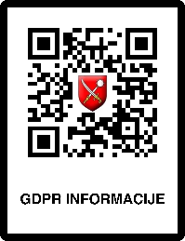
Informacije o obradi osobnih podataka putem ovog zahtjeva možete dobiti skeniranjem QR koda, putem naših dostupnih kontakata ili na adresi sjedišta. Predajom zahtjeva smatramo da ste s obradom upoznati.

